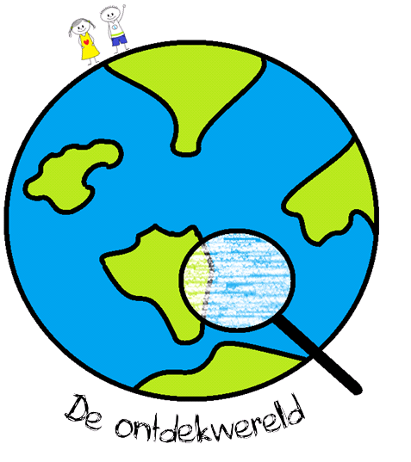
Eindopdracht
Acalandin journaal

“Als ik de baas zou zijn van het journaal” is een bekend liedje van Kinderen voor Kinderen. Wat zou jij doen als jij de baas was van het journaal? Met deze opdracht krijg jij deze kans! Jij bent de baas van het journaal van Acalandin!
Beschrijving lesactiviteit voor de leerkracht

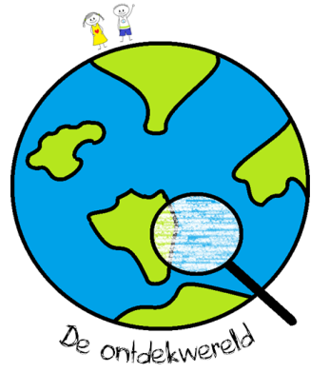
Algemene informatie

Vakgebied
Wereldoriëntatie
Richtlijn
Deze opdracht is geschikt voor leerlingen uit groep 4, 5 en 6.

Lesdoelen
- De leerling leert waar een journaal allemaal uit bestaat.
- De leerling gebruikt eerdere opdrachten om het journaal op te vullen.
- De leerling maakt zelf filmpjes en interviews voor in het journaal.
- De leerling neemt een journaal voor Acalandin op, en laat dit in de klas zien.
Tijd
Het journaal duurt ongeveer 15 minuten.
Het maken van het journaal kan je verspreiden over meerdere dagen.
Materialen en bronnen
Bij deze opdracht heb je dit nodig:
- Bijlage 1 en 2.
- Groot vel en schrijfmateriaal.
- Fotocamera.
- Eventueel extra materialen om het journaal te kunnen maken.
- Filmapparatuur.
- Het reflectiespel.
- Dobbelsteen.
- Beoordelingsformulier.
Antwoordenblad
Bij deze opdracht heeft de leerling diverse keuzemogelijkheden. Er zijn dan ook meerdere antwoorden mogelijk en meerdere antwoorden kunnen dus ook correct zijn.
Extra mogelijkheden
- Deze opdracht is ook in samenwerkingsverband uit te voeren. Hierbij is het de bedoeling dat leerlingen uit groep 4, 5 en 6, die aan de opdrachten van “Ontdek je wereld” hebben gewerkt, samenwerken.
- Deze opdracht is de afsluitende opdracht van het project “Ontdek je wereld”. De leerlingen dienen voor het maken van deze afsluitende opdracht minstens 4 opdrachten van dit project gemaakt te hebben.
Begeleiding
- De leerling kan uw hulp nodig hebben bij het bekijken van het filmpje op internet.
- De leerling kan vastlopen bij het opzetten van de inhoud van het journaal.
- De leerling kan om materialen komen vragen die nodig zijn om het journaal te maken en te presenteren.
- Het reflectiespel kan door een leerling zelfstandig, samen met anderen of samen met u worden uitgevoerd. Hierbij heeft u een dobbelsteen nodig en eventueel papier om de reflectie te noteren.

Opbrengsten en afsluiting
- De leerling leert informatie aan anderen te presenteren. Dit resulteert in een journaal dat in de klas getoond kan worden.
Voor de beoordeling van deze opdracht kunt u gebruik maken van het beoordelingsformulier. Dit formulier vindt u aan het einde van deze handleiding.
Inhoud: de taken

\
Inhoud
“Als ik de baas zou zijn van het journaal” is een bekend liedje van Kinderen voor Kinderen. Wat zou jij doen als jij de baas was van het journaal? Met deze opdracht krijg jij deze kans! Jij bent de baas van het journaal van Acalandin!

In navolging op deze introductie, maakt de leerling 9 taken.

Taak 1
De leerling kijkt op internet een aflevering van het jeugdjournaal. Hierbij let hij op de opbouw van het journaal. Ook schrijft hij opvallende zaken op.

Taak 2
De leerling schrijft in het schema hoe de opbouw is van een journaal.

Taak 3
De leerling noteert welke opdrachten uit “de ontdekwereld” hij gemaakt heeft. Daarachter schrijft hij wat voor soort nieuwsbericht hierbij kan horen.

Taak 4
De leerling bedenkt zich nu wanneer er welk nieuws in het journaal gepresenteerd zal worden, kortom wat de opbouw zal worden van het journaal. De leerling verzamelt informatie over de onderwerpen en maakt hiervan een poster.

Taak 5
De leerling bedenkt zich nu wat hij precies gaat vertellen in het journaal.

Taak 6
De leerling gaat op zoek naar afbeeldingen die hij kan gebruiken voor zijn journaal. De leerling kan ook als reporter op stap gaan met een filmcamera.

Taak 7
De leerling bedenkt zich hoe het journaal zal worden opgenomen. Het gaat hierbij om de praktische zaken.

Taak 8
Het journaal wordt opgenomen.
Taak 9
De leerling laat het journaal zien in de klas.

Afsluiting
Reflecteren aan de hand van een eenvoudig spel. Dit spel vindt u in deze handleiding. De leerling vraagt aan het eind van de opdracht aan u het reflectiespel.
Reflectiespel

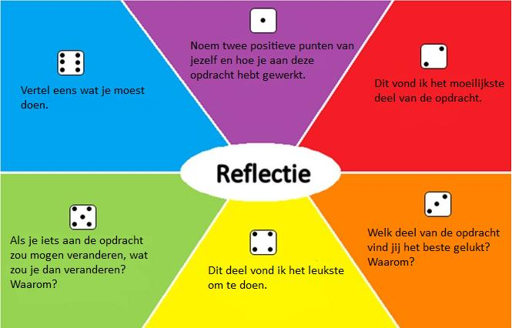

Deze opdracht:
- Kan je alleen doen. Schrijf dan je antwoorden op papier.
- Kan je, als je in een groepje hebt gewerkt, in een groepje doen. Gooi om de beurt en schrijf al jullie antwoorden op.
- Kan je samen met je juf of meester doen. Vraag aan je juf of meester of je je antwoorden dan moet opschrijven.

Uitleg van het spel:
Deze opdracht:
- Kan je alleen doen. Schrijf dan je antwoorden op papier.
- Kan je, als je in een groepje hebt gewerkt, in een groepje doen. Gooi om de beurt en schrijf al jullie antwoorden op.
- Kan je samen met je juf of meester doen. Vraag aan je juf of meester of je je antwoorden dan moet opschrijven.

Uitleg van het spel:
Gooi (om de beurt) met de dobbelsteen. Beantwoord de vraag die bij het door jou gegooide nummer hoort. Schrijf je antwoord op.
- Als je alleen of met je juf of meester werkt gooi je 3 keer.
- Als je in een groepje werkt, gooit iedereen 2 keer.
Beoordelingsformulier

Onderdelen | Criteria | Beoordeling
Onderdelen | Criteria | O | M | V | RV | G
Taak 1 en 2 | - De leerling bekijkt een of meerdere journaals.  - De leerling denkt na over de inhoud van een journaal.  - De leerling geeft de onderdelen van een journaal weer in bijlage 1. |  |  |  |  | 33
Taak 3 en 4 | - De leerling denkt na over eerdere opdrachten.  - De leerling filtert “nieuws” uit eerdere opdrachten om in het journaal van Acalandin te presenteren en gebruikt hierbij bijlage 2.  - De leerling zet het gekozen nieuws in de juiste volgorde.  - De leerling geeft de volgorde van het nieuws weer op een poster. Dit dient als “draaiboek”.
Taak 5 en 6 | - De leerling denkt na over de precieze tekst van het journaal.  - De leerling maakt filmpjes en interviews voor in het journaal om de tekst te ondersteunen.
Taak 7, 8 en 9 | - De leerling bedenkt wat er nog meer nodig is om een journaal te maken (achtergrond, intromuziek, ga je zitten of staan?).  - De leerling heeft als eindproduct een journaal in elkaar gezet waarbij onderwerpen uit eerdere opdrachten aan bod komen.  - De leerling laat het journaal in de klas zien.

Opmerkingen:

Eindbeoordeling:
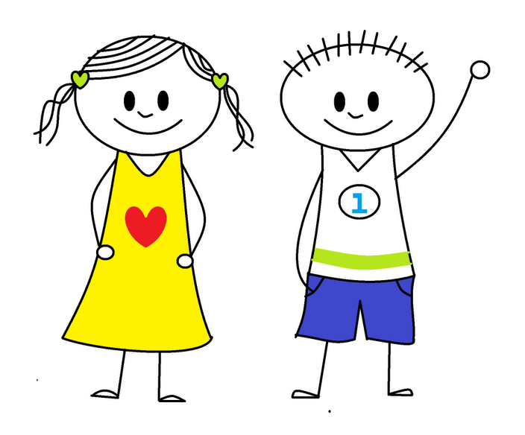

Auteurs: Norbert Bakker, Judith Wijnia, Barbara ten Have en Annette Hooijmeijer
Verantwoording naslag: Amy Hoekstra en Lilian van Rijn

